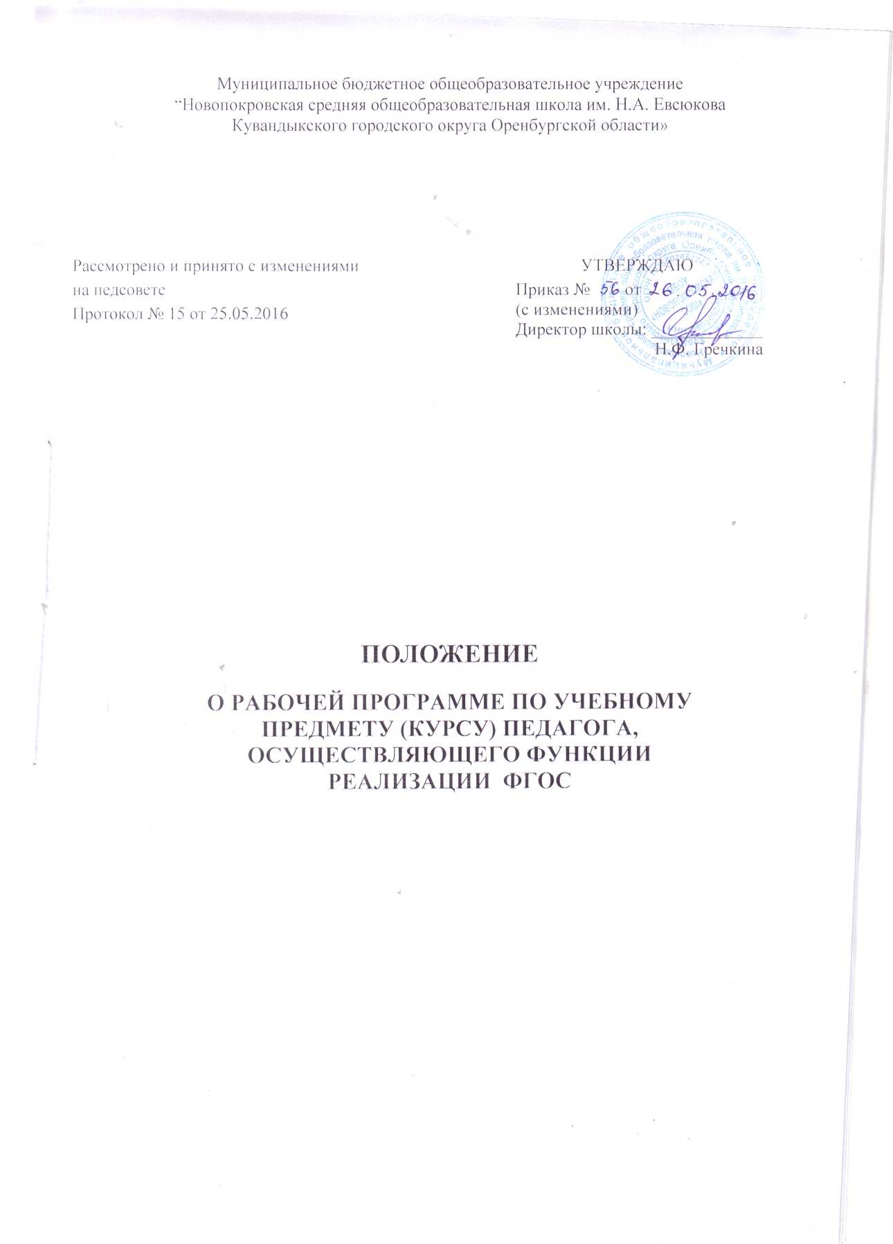

Положение
о рабочей программе по учебному предмету (курсу) педагога,
осуществляющего функции реализации ФГОС

- Общие положения

1.1. Настоящее Положение о рабочей программе педагога, реализующего ФГОС НОО, ООО, СОО разработано в соответствии с Федеральным законом «Об образовании в Российской Федерации» п.3.6 ст.28, требованиями Федерального Государственного образовательного стандарта начального общего образования, основного общего образования и среднего общего образования (далее ФГОС).
1.2. Настоящее положение определяет структуру, порядок разработки и утверждения рабочей программы учебного предмета (курса) (далее рабочая программа).
1.3. Цель рабочей программы — создание условий для планирования, организации и управления образовательным процессом по определенному учебному предмету (предметной области).
Задачи программы:
- сформировать представление о практической реализации федерального государственного образовательного стандарта при изучении конкретного предмета;
- определить содержание, объем, порядок изучения учебных предметов с учетом целей, задач и особенностей образовательного процесса образовательной организации и контингента обучающихся.
1.4. Рабочая программа выполняет следующие функции:
- является обязательной нормой выполнения учебного плана в полном объеме;
- определяет содержание образования по учебному предмету на базовом и повышенном уровнях;
- обеспечивает преемственность содержания образования по учебному предмету;
- реализует принцип интегративного подхода в содержании образования;
- включает модули регионального предметного содержания;
- создает условия для реализации системно-деятельностного подхода;
- обеспечивает достижение планируемых результатов каждым обучающимся.
1.5. К рабочим программам, которые в совокупности определяют содержание деятельности ОО в рамках реализации основной образовательной программы общего образования, относятся:
- программы по учебным предметам;
- программы элективных курсов, спецкурсов, факультативов;
- программы внеурочной деятельности.

- Технология разработки рабочей программы

2.1. Разработка и утверждение рабочих программ по обязательным учебным предметам, элективным курсам, спецкурсам, факультативам, программам по организации внеурочной деятельности относится к компетенции образовательной организации и реализуется им самостоятельно.
2.2. Рабочая программа разрабатывается учителем (группой учителей).
2.3. Рабочие программы составляются на уровень обучения.
2.4. При составлении, согласовании и утверждении рабочей программы должно быть обеспечено ее соответствие следующим документам:
- федеральному государственному образовательному стандарту;
- примерной программе по учебному предмету (курсу) (или авторской программе, прошедшей экспертизу и апробацию);
-основной образовательной программе образовательной организации;
- федеральному перечню учебников.
2.5. Рабочая программа учебного предмета может быть единой для всех работающих в данной школе учителей или индивидуальной.
2.6. Рабочая программа является основой для создания учителем календарно-тематического планирования на каждый учебный год. Календарно-тематическое планирование является приложение к рабочей программе педагога и составляется в виде таблицы:
№ урока | Название раздела, темы, урока | Сроки |  | Планируемые результаты (УДД) | Деятельность обучающихся | Формы реализации образовательного процесса
№ урока | Название раздела, темы, урока | По плану | Фактич. | Планируемые результаты (УДД) | Деятельность обучающихся | Формы реализации образовательного процесса

2.7. Если в примерной или авторской программе не указано распределение часов по разделам и темам, а указано только общее количество часов, учитель в рабочей программе распределяет часы по разделам и темам самостоятельно, ориентируясь на используемые учебно-методические комплексы и индивидуальные особенности обучающихся.

- Структура, оформление и составляющие рабочей программы

3.1. Рабочая программа учебного предмета должна быть оформлена по образцу, аккуратно, без исправлений выполнена на компьютере. Текст набирается в редакторе Word шрифтом Times New Roman, кегль 12-14, межстрочный интервал одинарный, выравнивание по ширине, поля со всех сторон 1-2 см; центровка заголовков и абзацы в тексте выполняются при помощи средств Word, листы формата А 4. Таблицы вставляются непосредственно в текст.
Титульный лист считается первым, но не нумеруется, также как и листы приложения.
Календарно-тематическое планирование представляется в виде таблицы.
Список литературы строится в алфавитном порядке, с указанием полных выходных данных (города и названия издательства, года выпуска, количества страниц документа (книги), если он полностью изучается).
3.2. Учитель составляет рабочую программу на основе имеющихся примерных учебных программ, авторских учебных программ. При этом рабочая программа может отличаться от вышеназванных программ не более чем на 20%.
3.3. Рабочая программа по интегрированному курсу (включающий два и более предметов) разрабатывают с учетом наибольшего взаимопроникновения тем учебных предметов, входящих в данный интегрированный курс.
3.4. Рабочие программы по элективным курсам, спецкурсам, факультативам и внеурочным занятиям при отсутствии авторской программы разрабатываются на основе учебной литературы.
3.5. Основными элементами рабочей программы учебного предмета, курса, являются:
1) Титульный лист.
2) Пояснительная записка.
3) Планируемые результаты освоения конкретного учебного предмета, курса;
4) Содержание учебного предмета, курса;
5) Тематическое планирование с указанием количества часов, отводимых на освоение каждой темы.».
6) Приложения к программе.
В структуре ООП могут использоваться авторские программы учебных предметов, разработанные в соответствии с требованиями ФГОС и с учетом примерной основной образовательной программы соответствующего уровня образования.
3.6. Структурные элементы рабочей программы педагога и примерное их содержание:
Элементы  рабочей  программы | Содержание элементов рабочей программы
Титульный лист (Приложение №1). | - полное наименование образовательного учреждения;  - гриф утверждения программы (согласование с заместителем директора по УВР и директором школы с указанием даты);  - название учебного курса, для изучения которого написана программа;  - указание параллели, класса, где реализуется программа;  - фамилию, имя и отчество разработчика программы (одного или нескольких), квалификационная категория;  - название города, населенного пункта;  - год разработки программы.
Пояснительная  записка | - нормативные документы в соответствии с которыми разработана рабочая программа:  (федеральный государственный образовательный стандарт; основная образовательная программа МБОУ «Новопокровская СОШ»)  - сведения о программе (примерной или авторской), на основании которой разработана рабочая программа, с указанием наименования, автора и года издания (в случае разработки рабочей программы на основании примерной или авторской);  - общие цели и задачи изучения данного учебного предмета (курса);  - особенности классов (общеобразовательный, профильный, специальный коррекционный и др.);  - сроки реализации программы;  - отличительные особенности рабочей программы по сравнению с примерной программой, обоснование изменений и структурной перестановки порядка изучения тем, расширения содержания учебного материала и т.д. (информация о внесенных изменениях в примерную или авторскую программу и их обоснование).
Планируемые результаты освоения конкретного учебного предмета, курса | Требования к уровню подготовки обучающихся по данной программе. Личностные, метапредметные и предметные результаты освоения конкретного учебного предмета, курса в соответствии с требованиями ФГОС и авторской программы конкретизируются для каждого класса; могут быть дифференцированы по уровням.  Требования к подготовке учащихся по интегрированному курсу в полном объеме совпадают с требованиями примерными учебными программами.  Требования задаются в деятельностной форме (что в результате изучения учебного предмета учащиеся должны знать, уметь, использовать в практической деятельности и повседневной жизни).
Содержание учебного предмета, курса | - перечень и название раздела и тем курса;  - краткое содержание учебной темы.
Тематическое планирование с указанием количества часов, отводимых на освоение каждой темы | В тематическом планировании (тематический план) называются темы курса, определяется последовательность их изучения, устанавливается количество часов, выделяемое на изучение отдельных тем.  Тематический план составляется в виде таблицы:  Кроме обозначенных разделов учителем в тематический план может быть включена и другая информация.
  № п/п | Раздел учебного курса | Кол-во часов
Приложения к программе | - контрольно-измерительные материалы;  - темы проектов;  - особенности оценки индивидуального проекта и индивидуальных достижений обучающихся и др..

- Общие правила разработки программ внеурочной деятельности

4.1. Программы организации внеурочной деятельности школьников могут быть разработаны образовательными учреждениями самостоятельно или на основе переработки ими примерных программ.
4.2. Разрабатываемые программы должны быть рассчитаны на школьников определённой возрастной группы. Так, в школе могут реализовываться программы, ориентированные на младших школьников (1 – 4 классы), младших подростков (5 – 6 классы) и старших подростков (7 – 9 классы) или комплексные, тематические программы для всего периода обучения школьников с выделенными этапами для каждого уровня.
4.3. Основными элементами рабочей программы курсов внеурочной деятельности, являются:
1. Титульный лист (Приложение № 2);
2. Пояснительная записка (раскрывает цели образовательной деятельности, обосновывает отбор содержания и последовательность изложения материала, дает характеристику формам работы с детьми и условиям реализации программы.
В тексте пояснительной записки к Рабочей программе указывается:
- нормативно-правовая база разработки программы;
- направленность образовательной программы;
- назначение программы, обоснование необходимости её разработки и внедрения, актуальность и перспективность;
- вид (модифицированная, экспериментальная, авторская программа);
- источник, на основе которого разработана данная программа;
- изменения, внесенные в примерную или авторскую программу, и их обоснование;
- количество учебных часов, на которое рассчитана Рабочая программа;
- режим занятий: общее число часов в год; число часов и занятий в неделю; продолжительность одного занятия;
- особенности возрастной группы детей, которым адресована программа.
3. Содержание курса внеурочной деятельности с указанием форм организации и видов деятельности.
4. Тематическое планирование (учебно-тематический план представляется в форме таблицы:

№ | Наименование разделов, блоков, тем | Всего, час | Количество часов
№ | Наименование разделов, блоков, тем | Всего, час | теория | практика
5. Результаты освоения курса внеурочной деятельности.
4.4. В программе должно указываться количество часов аудиторных занятий и внеаудиторных, в том числе активных (подвижных) занятий. При этом количество часов аудиторных занятий не должно превышать 50% от общего количества занятий.
4.5. Программы могут реализовываться как в отдельно взятом классе, так и в свободных объединениях школьников как одновозрастной, так и разновозрастной группы.

- Утверждение рабочей программы

5.1. Рабочая программа утверждается ежегодно в начале учебного года (до 1 сентября текущего года) приказом директора.
5.2. Утверждение Программы предполагает следующие процедуры:
• обсуждение и принятие Программы на заседании предметного методического объединения до 25 августа текущего года;
• получение согласования у заместителя директора до 28 августа текущего года;
Допускается проведение экспертизы Программы с привлечением внешних экспертов.
5.3. Рабочие программы, являющиеся авторскими, проходят дополнительно процедуру внешнего рецензирования. Внешнее рецензирование проводится муниципальным экспертным советом.
5.4. При несоответствии Программы установленным данным Положением требованиям, руководитель образовательного учреждения накладывает резолюцию о необходимости доработки с указанием конкретного срока исполнения.
5.5. Все изменения, дополнения, вносимые педагогом в Программу в течение учебного года, должны быть согласованы с заместителем директора, курирующим данного педагога, предмет, курс, направление деятельности и пр.

Приложение 1.
ОБРАЗЕЦ ОФОРМЛЕНИЯ
РАБОЧЕЙ ПРОГРАММЫ ПЕДАГОГА

ТИТУЛЬНЫЙ ЛИСТ

Муниципальное бюджетное общеобразовательное учреждение
«Новопокровская средняя общеобразовательная школа им. Н.А. Евсюкова
Кувандыкского городского округа Оренбургской области»

Рассмотрена и рекомендована к утверждению  на заседании МО естественно- математического цикла Руководитель МО:  ____________/___________/  Протокол № ___ от  «__»_____________20___г. | «Согласовано»  Заместитель директора по УВР:  ___________ /Л.А. Морозова/  «__»____________20___г. | «Утверждаю»  Директор МБОУ «Новопокровская СОШ»:  ____________/Н.Ф. Гречкина/  Приказ № ___ от «__»_______________20___г.

РАБОЧАЯ ПРОГРАММА ПЕДАГОГА

______________________________________________
Ф.И.О., категория

по_______________________________________________
предмет, класс и т.п.

Срок реализации: 20___ - 20___ уч. г.

с. Новопокровка
2016

Приложение 2.

__________________________________________________________
Муниципальное бюджетное общеобразовательное учреждение «Новопокровская средняя
общеобразовательная школа им. Н.А. Евсюкова
Кувандыкского городского округа
Оренбургской области»

Рассмотрено и принято | УТВЕРЖДАЮ
на педсовете  Протокол № ___ от __________ | Приказ № от  Директор школы: _____________  Н.Ф. Гречкина

МП

РАБОЧАЯ ПРОГРАММА ВНЕУРОЧНОЙ ДЕЯТЕЛЬНОСТИ
_______________________________________________
(тип программы: комплексная/тематическая)
________________________________________________
(наименование)
_________________________________________________________
(срок реализации программы)
________________________________________________________
(возраст обучающихся)

______________________________________

(Ф.И.О. учителя, составителя)

